Федеральное государственное образовательное бюджетное   
учреждение высшего образования

**«Финансовый университет при Правительстве Российской Федерации»**

**(Финансовый университет)**

Колледж информатики и программирования

**ОТЧЕТ   
по практической работе №9**

**Студента:** Яковенко Михаила Константиновича

**Дисциплина /Профессиональный модуль:**  Компьютерные сети

Выполнил студент

Группы: 2ИСИП-321

Преподаватель:

Сибирев И.В.

Оценка за работу:_______

Москва   
2023

Я провёл замеры сигнала ближайших ко мне вышек GSM 3-5G

Вышек в округе:

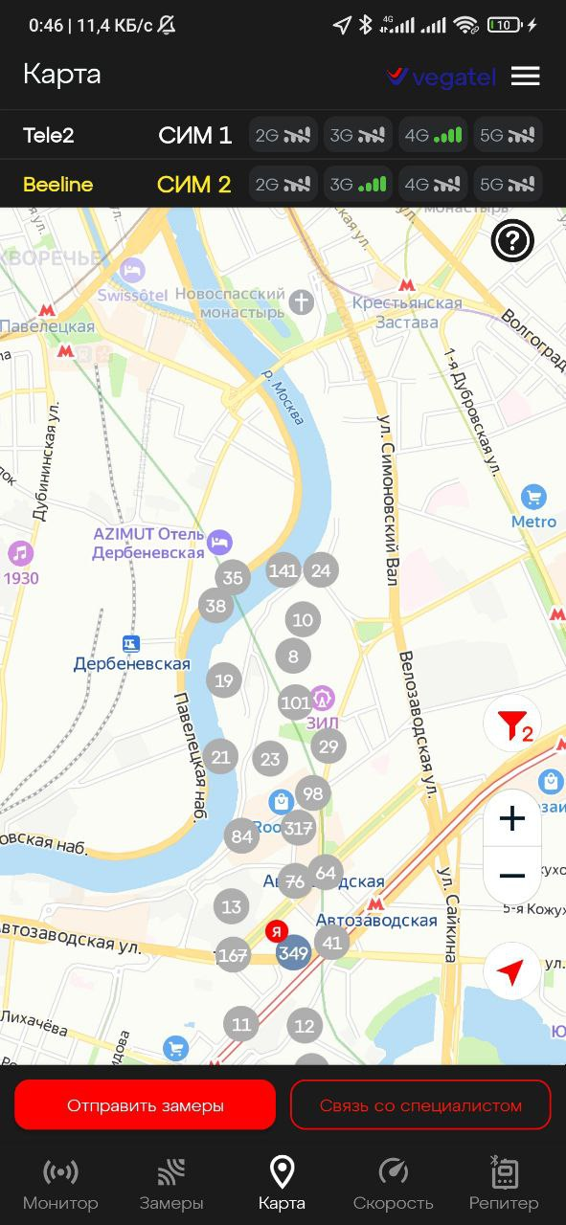

Ближайшая ко мне вышка Билайн 4G находится на расстоянии 122м:

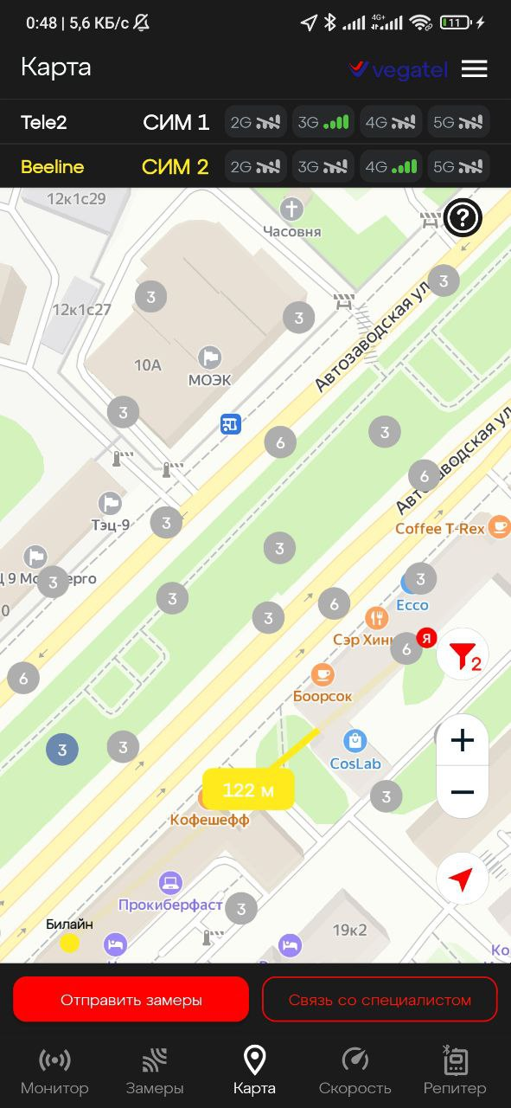

Характеристики сигнала ближайших вышек:

